8 «б»12/05.2020г Тема урока «Сложение векторов. Сложение сил»

Видеоурок: <https://www.youtube.com/watch?v=zhN0PsDk-3Q>

При сложении векторов нужно учитывать и их числовые значения, и направления. Есть несколько широко используемых методов сложения:

* правило параллелограмма
* правило треугольника
* тригонометрический способ

**Правило параллелограмма.**

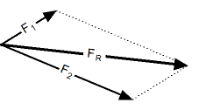Процедура сложения векторов по правилу параллелограмма заключается в следующем:

* нарисовать первый вектор, учитывая его величину и направление
* от начала первого вектора нарисовать второй вектор, также используя и его величину, и его направление
* дополнить рисунок до параллелограмма, считая, что два нарисованных вектора - это его стороны
* результирующим вектором будет диагональ параллелограмма, причем его начало будет совпадать с началом первого (а, значит, и второго) вектора.

**Правило треугольника**

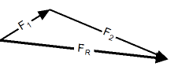Сложение векторов по правилу треугольника заключается в следующем:

* нарисовать первый вектор, используя данные о его длине ( числовой величине) и направлении
* от конца первого вектора нарисовать второй вектор, также учитывая и его размер, и его направление
* результирующим вектором будет вектор, начало которого совпадает с началом первого вектора, а конец - с концом второго.

**Задание: Постройте произвольных 2 вектора и найдите их сумму**